**Rapport de test du nouveau Laser et test couplé Laser-Fibre-Photodiode**

| **Suivi de modifications** | | |
| --- | --- | --- |
| **Date** | **Auteur** | **Modifications / Ajouts** |
| 11/04/2024 | Quentin Durousseau | Création du document |
|  |  |  |

1. **Test unitaire du laser**

Laser incluant une petite carte d’alimentation (soudée au laser, dans la gaine thermo)

Alimentation DC entre 3V et 5V (+ sur le fil rouge, - sur le fil noir)

Résultat : on observe bien que le courant dans le laser est régulé à 30mA (comme indiqué par la DS) pour une tension entre 3V et 5V.

1. **Montage transimpédance pour la photodiode**

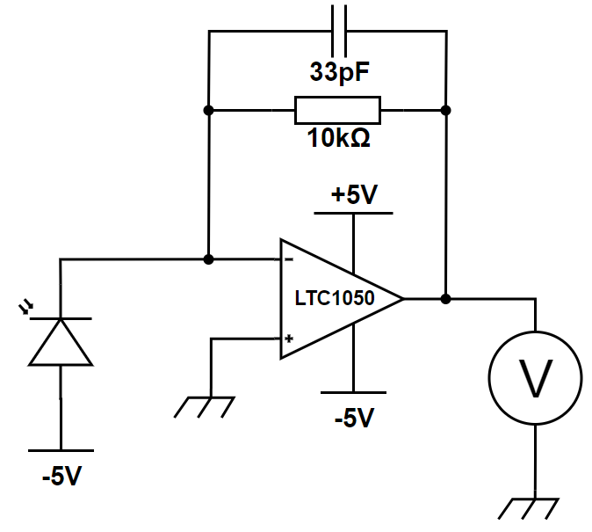

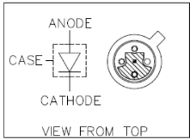

Case floating

1. **Test couplé Laser-Fibre-Photodiode**

Montage optique : à l’aide de deux adaptateurs FC/PC-FC/PC (bouchons rouges), brancher le laser d’un côté de la fibre et la photodiode de l’autre (photodiode à mettre dans son petit boîtier).

Observer avec un voltmètre la tension de sortie du montage transimpédance (mV).

Augmenter progressivement la tension d’alimentation de la diode laser sans dépasser 5V.